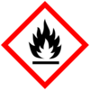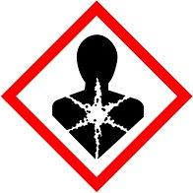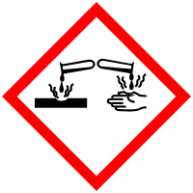
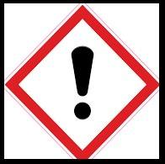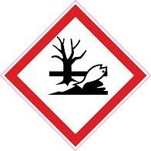

Etiket GL-1719

H-226 ontvlambare vloeistof en damp

H-304 Kan dodelijk zijn als stof bij inslikken in luchtwegen komt

H-315veroorzaakt huidirritatie

H317 Kan een allergische reactie veroorzaken

H-318 veroorzaakt ernstig oogletsel

H-334 Kan bij inademing allergie of astma symptomen of ademhaling moeilijkheden veroorzaken

H350I kan kanker veroorzaken bij inademing

H-411 Giftig voor in het water levende organismen, met langdurige gevolgen

H-400 Zeer giftig voor in het water levende organismen.

H-360FD Kan de vruchtbaarheid schaden, kan het ongeboren kind schaden.

H-373 Kan schade aan de organen veroorzaken bij langdurige of herhaalde blootstelling

Veiligheid aanbevelingen:

P-102 Buiten bereik van kinderen houden

P-405 Achter slot en grendel bewaren

P403/P232 Op een goed geventileerde plaats bewaren, in een goed gesloten verpakking bewaren.

P201 Alvorens te gebruiken de speciale aanwijzingen raadplegen.

P-210 verwijderd houden van warmte hete oppervlakken, vonken. Open vuur. En andere ontstekings bronnen ,niet roken.

P-260 Damp niet inademen

P-280 Beschermende handschoenen, oogbescherming dragen.

P-301/P-330/P331 NA INSLKKEN de mond spoelen- GEEN braak opwekken.

P-310 Onmiddellijk een antigifcentrum of arts raadplegen.

P-303/P361/P363 Bij CONTACT met de HUID of het haar verontreinigde kleding onmiddellijk uitrekken . Huid met water afspoelen of douchen.

P-305/P338 Bij CONTACT met OGEN , voorzichtig afspoelen met water gedurende een aantal minuten.. Contactlenzen verwijderen. Indien mogelijk blijven spoelen.

P304/P340 Na INADEMING de persoon in de frisse lucht brengen en er voor zorgen dat deze gemakkelijk kan ademen.

P312 Bij onwel voelen het antigif centrum of arts raadplegen.

P501 Inhoud verpakking afvoeren naar een erkend afvalverwerking bedrijf

